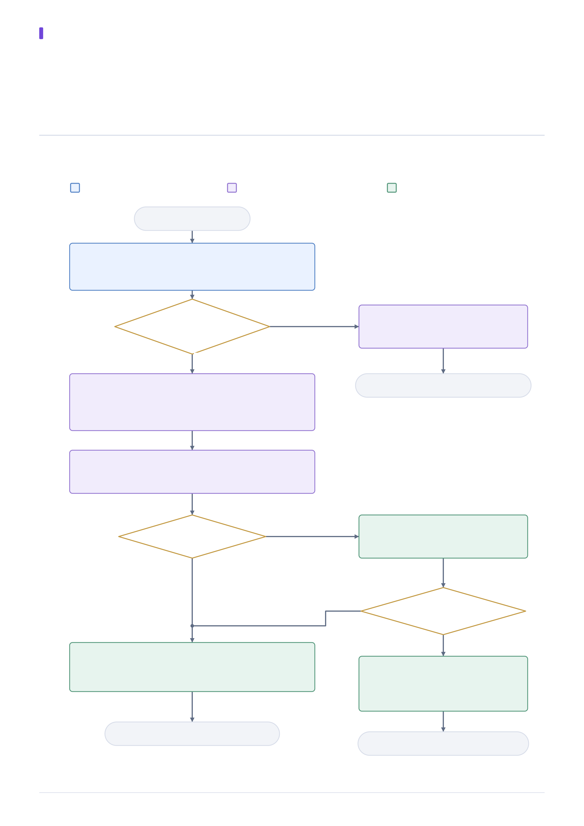
TROCATICKET / GESTÃO DE PROCESSOS
Mapa de processos
Compra e liquidação da revenda de ingressos
Luigi Sales Colaneri • Marcos Paulo Pereira de Souza • Thomaz Homem de Melo
Equipe Gongos Balongos / Gestão Empresarial e Dinâmicas das Organizações
O fluxo parte de um anúncio aprovado, um ingresso válido e um comprador interessado. Termina com repasse
ao vendedor, estorno ao comprador ou encerramento da tentativa sem pagamento.
Comprador
Plataforma
Administração
INÍCIO
COMPRADOR + PLATAFORMA
Selecionar anúncio e reservar ingresso
Identificar comprador e pagar em até 10 min
Pagamento
confirmado
no prazo?
PLATAFORMA
Encerrar reserva não paga
e liberar ingresso no catálogo
Fim · compra não concluída
PLATAFORMA
Registrar compra e reter o valor
Transferir ingresso ao comprador
Renovar código de acesso
PLATAFORMA
Manter o valor retido
até o encerramento do evento
Há contestação
pendente?
ADMINISTRAÇÃO
Analisar contestação
e registrar a decisão
Estorno
aprovado?
ADMINISTRAÇÃO
Conferir comissão de 1,5%
e confirmar repasse líquido ao vendedor
ADMINISTRAÇÃO
Estornar o total pago
Reverter transferência
Zerar a comissão
Fim · revenda concluída
Fim · compra estornada
Sim
Não
Sim
Não
Não
Sim
Retângulos representam atividades, losangos indicam decisões e formas arredondadas marcam início e fim. As setas mostram a
sequência. Fluxograma elaborado a partir do modelo operacional do TrocaTicket.
TrocaTicket / Projeto interdisciplinar / Novembro de 2026
1 / 2

TROCATICKET / ANÁLISE DO PROCESSO
Entendimento e melhorias
01
Escolha e justificativa
A compra e a liquidação de uma revenda são centrais para o TrocaTicket, pois conectam vendedor e
comprador, geram a comissão da plataforma e definem a transferência do ingresso e o destino do
dinheiro. O mapeamento ajuda a evitar reservas conflitantes, esclarecer responsabilidades e orientar a
solução de contestações. O recorte começa com o anúncio já aprovado. O revendedor utiliza a própria
conta de comprador, sem perfil de acesso separado.
02
Etapas e responsabilidades
1. Reserva e identificação. O comprador escolhe o anúncio, reserva o ingresso e entra ou cria uma conta.
Se o pagamento não for confirmado em 10 minutos, a plataforma libera a reserva.
2. Confirmação da compra. A plataforma registra o pedido, retém o valor, transfere o ingresso e renova
seu código, invalidando o código anterior.
3. Acompanhamento e análise. O valor permanece retido até o fim do evento. Havendo contestação, o
administrador analisa o caso e registra sua decisão antes de autorizar qualquer repasse.
4. Encerramento. Sem pendência, o administrador confirma o repasse líquido. Com estorno aprovado, o
comprador recebe o total pago, o ingresso retorna ao vendedor e a comissão é zerada.
03
Gargalos potenciais e melhorias propostas
Gargalo potencial
Impacto no processo
Aperfeiçoamento proposto
Reservas
abandonadas
Oferta temporariamente
indisponível para outros
compradores.
Enviar lembrete antes do fim do prazo e oferecer fila
de interessados para novas disponibilidades.
Picos de acesso
Atrasos de resposta e
tentativas simultâneas de
reserva.
Monitorar tempos de resposta, testar carga e
dimensionar a capacidade, preservando o bloqueio de
venda duplicada.
Análise de
contestações
Valor retido enquanto o caso
aguarda avaliação.
Padronizar evidências e decisões, ordenar a fila por
prazo e definir um tempo interno de triagem.
Repasse manual
Vendedor depende da ação
administrativa após o
evento.
Agendar repasses de pedidos elegíveis, com
conferência das regras, registro e notificação do
vendedor.
04
Comissão e acompanhamento do processo
Exemplo de cálculo para uma revenda concluída
Valor da revenda
R$ 120,00
Comissão de 1,5%
− R$ 1,80
Repasse ao vendedor
R$ 118,20
Comissão descontada do valor do vendedor. No estorno integral, a comissão é zerada.
Conversão de reservas = compras confirmadas ÷ reservas iniciadas × 100%.
Taxa de contestação = compras contestadas ÷ compras confirmadas × 100%.
Tempo de repasse = data/hora do repasse − data/hora do fim do evento.
Aplicação acadêmica. Pagamentos, retenções, repasses e estornos são simulados e registrados no banco de dados. Os
gargalos são potenciais e os aperfeiçoamentos e indicadores são propostas, sem resultados operacionais medidos.
TrocaTicket / Projeto interdisciplinar / Novembro de 2026
2 / 2

